**基隆市立中山高級中學113學年度第一學期第二次段考**

**國中部三年級地理科題目卷**

班級: 年 班 座號: 姓名:

1. 單題 （每題2分，共76分）
2. ( ) 美國海岸線長，加上地理因素影響，易受海嘯威脅，因此美國政府規畫建置了相關的海嘯預警設施。請問：美國何處海岸線最容易因為板塊活動而出現海嘯？　  
   (Ａ)太平洋　(Ｂ)大西洋　(Ｃ)墨西哥灣　(Ｄ)北極海。
3. ( ) 來自臺灣的李安導演若欲前往美國電影工業的重鎮宣傳新片，他應該前往下列何處？　  
   (Ａ)中部大平原　(Ｂ)墨西哥灣沿岸　(Ｃ)太平洋沿岸　(Ｄ)大西洋沿海。
4. ( ) 附圖是美國某天然災害侵襲的範圍圖，根據圖中資訊判斷，最可能是下列哪一災害侵襲？

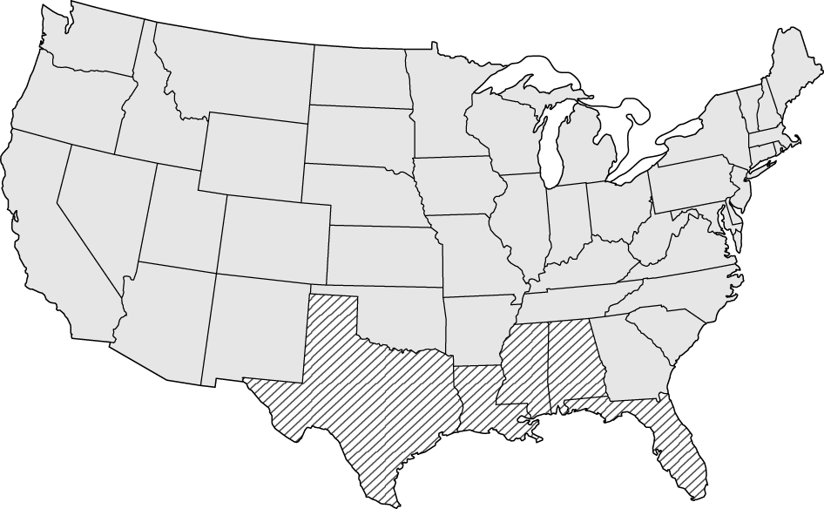

(Ａ)地震　(Ｂ)乾旱　(Ｃ)暴風雪　(Ｄ)颶風。

1. ( ) 大明在假日時到電影院欣賞好萊塢電影，散場後和朋友到麥當勞討論大聯盟的賽事，成為他固定的生活方式。從上文判斷，這呈現出何種文化的影響力？　  
   (Ａ)美式文化　(Ｂ)嬉皮文化　(Ｃ)日本文化　(Ｄ)非洲文化。
2. ( ) 北美洲的寒帶氣候，在東部分布於北緯　50　餘度地區，在西部則分布於極圈附近地區，最主要的影響因素為何？　  
   (Ａ)地勢高低　(Ｂ)盛行風向　(Ｃ)洋流性質　(Ｄ)天然植物。
3. ( ) 北美洲的勞力成本較高，但農業總生產成本卻較低，最主要的原因來自於下列哪一項因素的影響？　  
   (Ａ)機械化程度高　(Ｂ)品種改良　(Ｃ)水利建設　(Ｄ)政府補貼。
4. ( ) 美國的工業相當發達，為世界八大工業國之一。請問：該國主要的傳統重工業區分布於下列何處？　  
   (Ａ)五大湖區　(Ｂ)中部平原　(Ｃ)南部沿海　(Ｄ)西部山區。
5. ( ) 中南美洲由於擁有豐富的天然資源，在　21　世紀經濟發展相當快速。請問：其中哪一個國家利用鐵礦發展工業，成為「金磚四國」的成員之一？　  
   (Ａ)墨西哥　(Ｂ)巴拿馬　(Ｃ)阿根廷　(Ｄ)巴西。
6. ( ) 為了參加世界馬拉松挑戰賽的歐洲西班牙賽事，美國選手湯姆前往國內氣候相近的都市集訓，希望能在賽事中取得優秀成績。請問：湯姆集訓的地點最可能為下列何者？

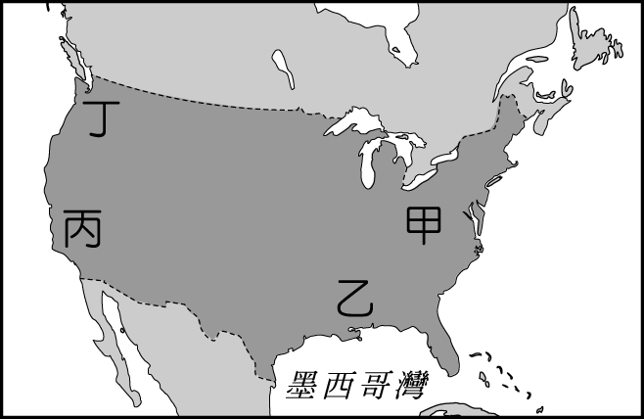

(Ａ)甲　(Ｂ)乙　(Ｃ)丙　(Ｄ)丁。

1. ( ) 中華成棒隊在世界大賽中經常對上古巴隊，該隊被稱為「紅色閃電」，打擊及守備都相當優秀，因此成為中華隊的勁敵。請問：古巴位於哪一個地理區中？　  
   (Ａ)墨西哥高原　(Ｂ)中美地峽　(Ｃ)西印度群島　(Ｄ)亞馬孫盆地。
2. ( ) 南美洲的哥倫比亞將其首都設立於安地斯山脈當中的山間盆地。請問：這和該國哪一個地理位置的關係最大？　  
   (Ａ)位於西半球　(Ｂ)位於北半球　(Ｃ)地處低緯　(Ｄ)地處內陸。
3. ( ) 上地理課時，老師請下列四位同學舉出中南美洲的特色，誰的言論錯誤？　  
   (Ａ)小元：這裡有全世界最長的河流　(Ｂ)思涵：這裡有全世界最長的山脈　(Ｃ)小昀：這裡有全世界流域面積最廣的河流　(Ｄ)安安：這裡的巴拿馬運河連接太平洋與大西洋。
4. ( ) 附圖為巴拿馬運河示意圖，該條聯洋運河主要貫穿下列哪一個地形區？

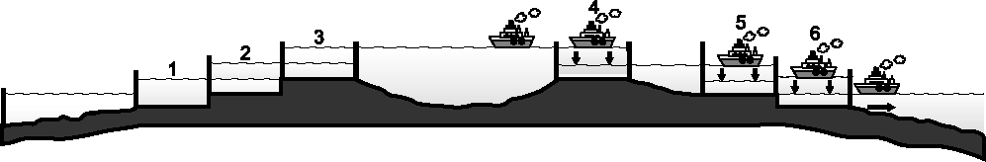

(Ａ)墨西哥高原　(Ｂ)安地斯山脈　(Ｃ)亞馬孫盆地　(Ｄ)中美地峽。

1. ( ) 附圖為全球簡圖，根據圖中內容判斷，下列哪一個地區跨越南半球、北半球，且有回歸線經過？

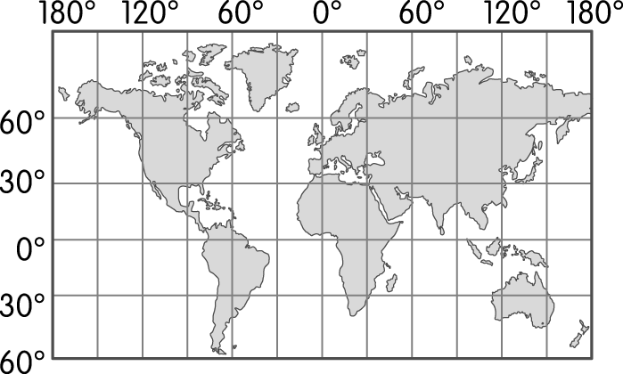

(Ａ)北美洲　(Ｂ)澳洲　(Ｃ)中美洲　(Ｄ)南美洲。

1. ( ) 馬雅文明和阿茲提克文明都是古代重要的文化遺址。請問：上述古文明主要分布於下列何處？　  
   (Ａ)中美洲　(Ｂ)西亞　(Ｃ)北非　(Ｄ)北美洲。
2. ( ) 北美大平原北部受冰河侵蝕作用的影響所形成五大湖，為哪兩國之間的國界？　  
   (Ａ)美國、墨西哥　(Ｂ)美國、巴西　(Ｃ)美國、加拿大　(Ｄ)墨西哥、加拿大。
3. ( )

　　蘭姆酒是古巴的名產之一，因味道濃烈而受到歡迎。蘭姆酒為當地發展熱帶栽培業時，使用某種經濟作物的副產品製作而成。這種經濟作物也曾經普遍種植於臺灣南部平原地帶。回溯這種經濟作物在古巴的發展，與西班牙的殖民有關。當時西班牙為了栽培經濟作物與挖掘礦產，需要大量勞力，但原住民因感染外來傳染病而大量死亡，遂引入非洲黑人填補勞動力的空缺。今日古巴的人口結構，以白人為主，具有黑人血統者，約占全國人口比例三分之一，而原住民已經相當少見。

根據上文，蘭姆酒最可能是由下列何種作物的副產品製作而成？　  
(Ａ)茶葉　(Ｂ)稻米　(Ｃ)橄欖　(Ｄ)甘蔗。

1. ( ) 世界盃的足球雙雄分別為巴西及阿根廷，雖同位於拉丁美洲，但區域發展的特色卻各不相同。請問：附表中有關這兩個國家的地理環境比較，何者不正確？



(Ａ)疆域位置　(Ｂ)通行語言　(Ｃ)主要氣候　(Ｄ)經過緯線。

1. ( ) 小名投資某國外基金，特色為「鄰近世界最廣大的消費市場，各種天然資源相當豐富，再加上連結太平洋及大西洋的航運路線，發展潛力十足。」請問：他投資的基金最可能為何？　  
   (Ａ)黑鑽非洲新世紀基金　(Ｂ)歐洲國家發展基金　(Ｃ)拉丁美洲森巴基金　(Ｄ)大中華圈聯合基金。
2. ( ) 世界各地的海陸分布位置，對區域發展的影響很大。在早期，非洲人被以奴役的方式強押至北美洲販賣的過程中，必須經過下列哪一個海域？　  
   (Ａ)大西洋　(Ｂ)太平洋　(Ｃ)印度洋(Ｄ)北極海。
3. ( ) 南美洲的氣候類型呈現多樣化。請問：其中哪一種氣候類型的特色和地形的關係最大？　  
   (Ａ)熱帶雨林氣候　(Ｂ)熱帶沙漠氣候　(Ｃ)溫帶地中海型氣候　(Ｄ)高地氣候。
4. ( ) 智利國土形狀狹長，東西寬度不超過　180　公里，南北則長達　4200　公里，形成不同的地理景觀。下列該國各項重要景觀，由南而北出現的正確順序為何？(甲)終年盛行的西風(乙)遍野的葡萄、橄欖樹叢(丙)荒涼單調的沙漠　  
   (Ａ)甲乙丙　(Ｂ)甲丙乙　(Ｃ)乙甲丙(Ｄ)丙甲乙。
5. ( ) 北美洲的東部地區礦產豐富，為早期工業發展的重心。請問：該地區礦產豐富的主要原因為何？　  
   (Ａ)板塊活動　(Ｂ)高溫多雨　(Ｃ)古老地塊　(Ｄ)面積廣大。
6. ( ) 美國西南部的拉斯維加斯因為氣候乾燥，商人在當地興建賭場，成為主要的經濟來源。請問：該地區氣候乾燥的成因為何？　  
   (Ａ)風帶移動　(Ｂ)高氣壓籠罩　(Ｃ)山脈阻擋　(Ｄ)鋒面交會。
7. ( ) 中南美洲的農業易受市場價格波動的影響。請問：這和何種熱帶栽培業的生產方式關係最大？　  
   (Ａ)經濟作物為主　(Ｂ)耕種面積廣大　(Ｃ)種植單一作物　(Ｄ)勞工技術不高。
8. ( ) 中南美洲國家中，以附圖中甲、乙兩者的工業活動較為發達，下列相關敘述，何者最為正確？

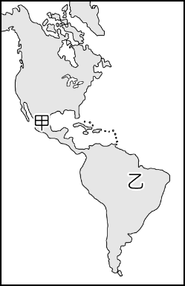

|  |  |  |  |  |
| --- | --- | --- | --- | --- |
|  | (１) | (２) | (３) | (４) |
| 甲國 | 技術進步 | 市場廣大 | 廉價勞力 | 鐵礦豐富 |
| 乙國 | 石油豐富 | 工資低廉 | 鐵礦豐富 | 技術進步 |

(Ａ)(１)　(Ｂ)(２)　(Ｃ)(３)　(Ｄ)(４)。

1. ( ) 北美洲境內有許多來自世界各地的移民，因此形成了當地多彩多姿的文化特色。請問：來到美國的主要移民中不包括哪一個地區？　  
   (Ａ)歐洲　(Ｂ)非洲　(Ｃ)澳洲　(Ｄ)亞洲。
2. ( ) 歐洲殖民國家在中南美洲從事熱帶栽培業及礦業開採，最主要的區位因素為下列哪些？　  
   (Ａ)溫暖乾旱氣候、勞工工資較低　(Ｂ)炎熱溼潤氣候、勞工技術進步　(Ｃ)乾溼分明氣候、勞工素質較高　(Ｄ)終年氣候暖溼、勞工工資便宜。
3. ( ) 南美洲的面積廣大狹長，環境的變化多樣。有關附圖中由　X　點出發至　Y　點的沿途變化，下列敘述何者正確？

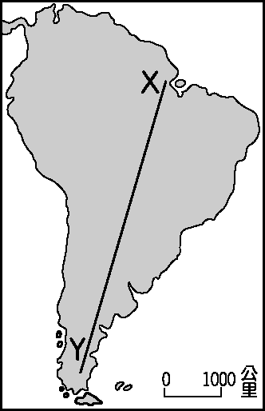

(Ａ)緯度漸低　(Ｂ)氣溫漸低　(Ｃ)高度漸低　(Ｄ)降水漸多。

1. ( ) 美國某一農作帶以生產小麥為主，由於耕地面積廣大，農民利用機械耕作、收割，小麥收成後除供國內製成麵粉外，也大量運銷國外。依附圖中的三種指標加以分類，上述農作帶最可能屬於圖中甲、乙、丙、丁哪一種農業類型？

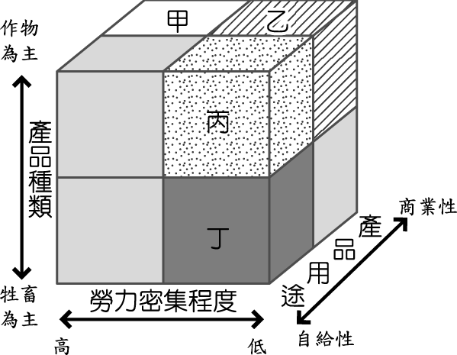

(Ａ)甲　(Ｂ)乙　(Ｃ)丙　(Ｄ)丁。

1. ( ) 北美洲西部為高山地形，受到板塊作用的影響，冬季飄雪時可以在該地區泡溫泉，為當季盛行的觀光活動。請問：位於該處的山脈為何？　  
   (Ａ)安地斯山脈　(Ｂ)阿爾卑斯山　(Ｃ)洛磯山脈　(Ｄ)阿帕拉契山脈。
2. ( ) 圖(一)是查涅拉爾的氣候圖，由圖判斷，它位於圖(二)中的何地？

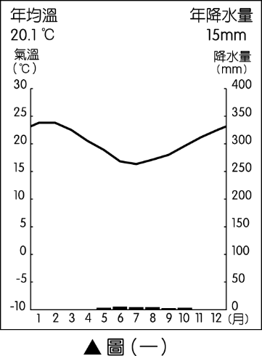　

(Ａ)甲　(Ｂ)乙　(Ｃ)丙　(Ｄ)丁。

1. ( ) 西元　1492　年，哥倫布在西班牙王室的贊助下出海開發新航路、抵達美洲，從此開啟歐洲人與美洲原住民的接觸與交流，中南美洲原住民的生活也因此受到影響。下列相關敘述中何者最為正確？　  
   (Ａ)西班牙人和原住民和平共處，引進歐洲的新技術和基督教，造福原住民　(Ｂ)西班牙人和當地原住民通婚，各族群彼此融合，造成族群混血比例高　(Ｃ)西班牙人尊重當地傳統文化，採取保護政策，印加及馬雅文化得以保存　(Ｄ)西班牙在當地與英國人貿易，故廣泛推廣英語，成為目前的主要語言。
2. ( ) 美國境內面積廣大，各地區的地形特色皆不相同。附圖為美國某地區的地形概況，依圖中地勢起伏情形判斷，圖中箭頭所指的方向應為何？

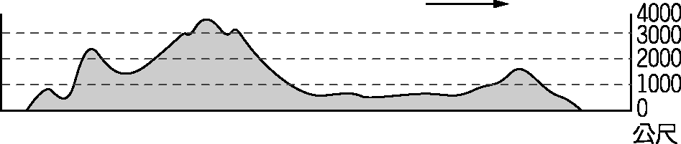

(Ａ)東方　(Ｂ)西方　(Ｃ)南方　(Ｄ)北方。

1. ( ) 氣候會影響作物分布。請問：下列哪個農業帶與氣候帶配對正確？

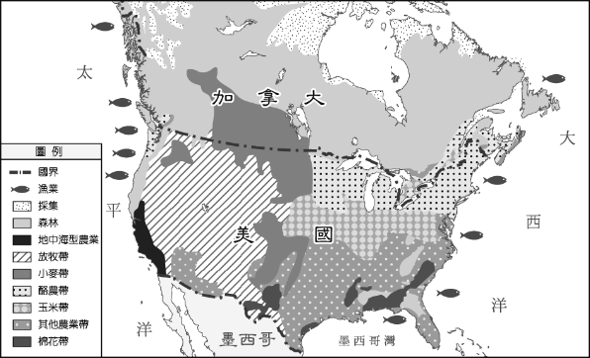

▲北美洲農業分布圖（資料來源：Goode’s World Atlas，2017　年）

(Ａ)酪農帶－高地氣候　(Ｂ)放牧帶－溫帶地中海型氣候　(Ｃ)森林及採集－溫帶海洋性氣候　(Ｄ)棉花及其他－夏雨型暖溫帶氣候。

1. ( ) 大衛觀察美洲的大氣現象，發現某地區一年四季的氣候變化不大，每天的變化情況大致如附表所示。請問：該地區最可能位於下列何處？

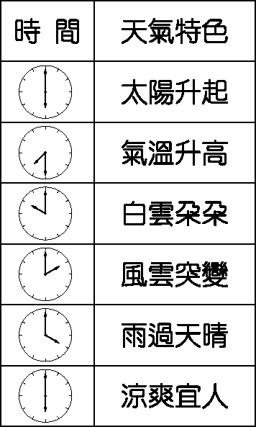

(Ａ)北美大平原　(Ｂ)亞馬孫盆地　(Ｃ)安地斯山脈　(Ｄ)墨西哥高原。

1. ( ) 美洲的國家數量相當多，各地文化特色亦不相同。下列哪些國家受到英國文化的影響最為明顯？　  
   (Ａ)美國、墨西哥　(Ｂ)加拿大、墨西哥　(Ｃ)美國、巴拿馬　(Ｄ)美國、加拿大。
2. ( ) 中南美洲有許多我國重要的邦交國。請問：該地區以哪一個國家為界，分為中美洲及南美洲？　  
   (Ａ)墨西哥　(Ｂ)巴拿馬　(Ｃ)巴拉圭　(Ｄ)巴西
3. 題組 （每格2分，共24分）
4. 18～19　世紀，在美國廣闊的土地上，有一群熱情無畏的開拓者，被稱為牛仔，他們富有冒險、吃苦耐勞的精神，因此被稱為「馬背上的英雄」，在許多美國西部電影中常可見到他們的身影。請問：

（　）(39)早期美國牛仔騎馬領著牛群，在廣大的草原進行放牧活動。現在雖然牛仔已沒落少見，但在附圖中何處還進行著放牧活動？

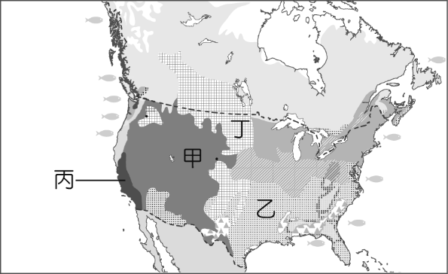

(Ａ)甲　(Ｂ)乙　(Ｃ)丙　(Ｄ)丁。

（　）(40)美國南方的德克薩斯州，過去以牛仔文化聞名於世，但今日憑藉著在海上探鑽的石油，帶來豐富的收益。請問：德州是在哪一海域探鑽石油？　(Ａ)太平洋　(Ｂ)大西洋　(Ｃ)北極海　(Ｄ)墨西哥灣。

1. 中南美洲受緯度、地形、風向影響，氣候類型複雜，附

圖為中南美洲地圖。請問：

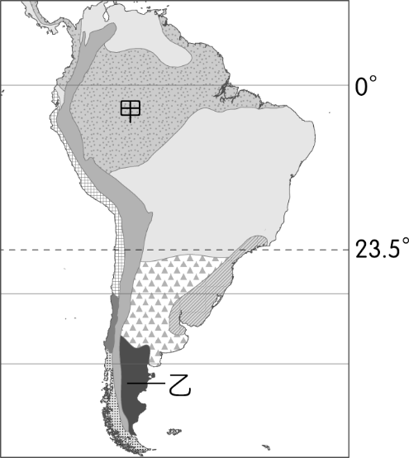

（　）(41)甲區有赤道經過，該地區的氣候型態與下列哪一張圖最相近？

(Ａ)　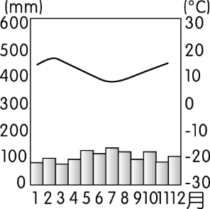　(Ｂ)　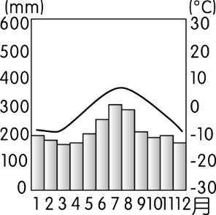　(Ｃ)　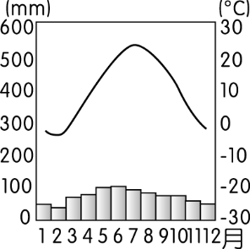　(Ｄ)　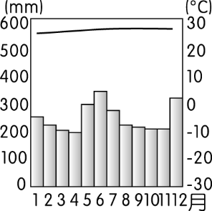

（　）(42)乙區為溫帶沙漠氣候，其形成原因，除了受福克蘭寒流流經影響外，還與下列哪一項因素有關？　(Ａ)地勢高聳　(Ｂ)位西風背風側　(Ｃ)副熱帶高氣壓籠罩　(Ｄ)位於內陸地區。

1. 咖啡是風行全世界的飲料作物，附圖是世界咖啡產量前五大國比例圖。請問：

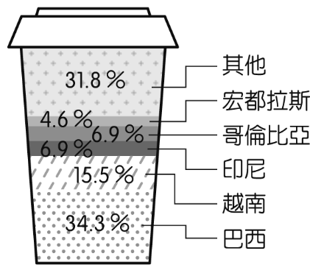

（　）(43)哪一國家的咖啡產量較高？　(Ａ)印尼　(Ｂ)巴西　(Ｃ)越南　(Ｄ)哥倫比亞。

（　）(44)咖啡生長需要何種條件？　(Ａ)熱帶氣候　(Ｂ)溫帶氣候　(Ｃ)寒帶氣候　(Ｄ)極地氣候。

1. 美洲的面積廣大，位置橫跨南、北半球，形成不同地區的發展特色。附圖為美洲地區的疆域簡圖，圖中線段分別為各主要地區特色的分界線。請問：

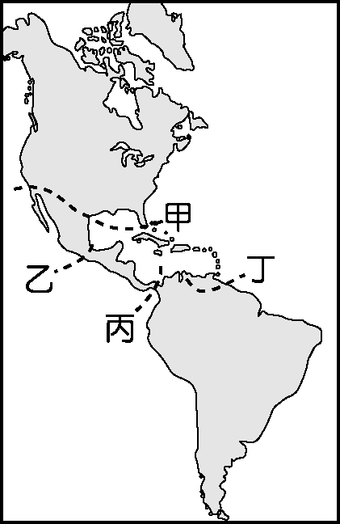

（　）(45)畫分盎格魯美洲和拉丁美洲的分界線主要為附圖中何者？　(Ａ)甲　(Ｂ)乙　(Ｃ)丙　(Ｄ)丁。

（　）(46)拉丁美洲主要受西、葡兩國的文化影響，該地區又以附圖中哪一條分界線區分為中美洲與南美洲？　(Ａ)甲　(Ｂ)乙　(Ｃ)丙　(Ｄ)丁。

1. 墨西哥國內的貧富差距高達　26　倍，為了喚起人們對貧富議題的關注，有業者以空拍方式呈現首都真實景象，發現僅僅隔一條街，市區兩邊景象宛如楚河漢界般，一邊是老舊灰暗的房子，一邊則是光鮮亮麗的社區。請問：

（　）(47)上文中空拍地點的墨西哥首都是人口集中的精華區，但卻位於山間盆地，而非平原地帶，其原因為何？　(Ａ)礦產豐富　(Ｂ)河川經過　(Ｃ)氣候涼爽　(Ｄ)交通要道。

（　）(48)墨西哥在　1994　年加入北美自由貿易協定之後，哪一類型產業紛紛成立，而使其成為拉丁美洲經濟較為發達的國家之一？　(Ａ)科學園區　(Ｂ)石化園區　(Ｃ)加工出口區　(Ｄ)專業化農業區。

1. 美國有多元的族群和文化，附圖是美國族群比例圖。請問：

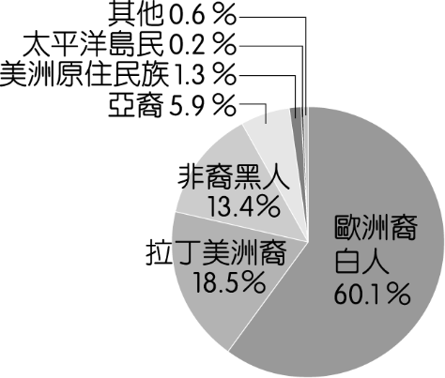

（　）(49)美國以何種人為主？　(Ａ)歐洲裔白人　(Ｂ)非裔黑人　(Ｃ)亞裔　(Ｄ)美洲原住民族。

（　）(50)下列哪一個在美國阿拉斯加的原住民，以漁獵維生，他們冬天住冰屋，夏天住帳篷；為追求漁獵食物，過著移居的生活。雪橇是重要的交通工具，被稱為極地獵人？　(Ａ)華人　(Ｂ)非裔黑人　(Ｃ)因紐特人　(Ｄ)印第安人。